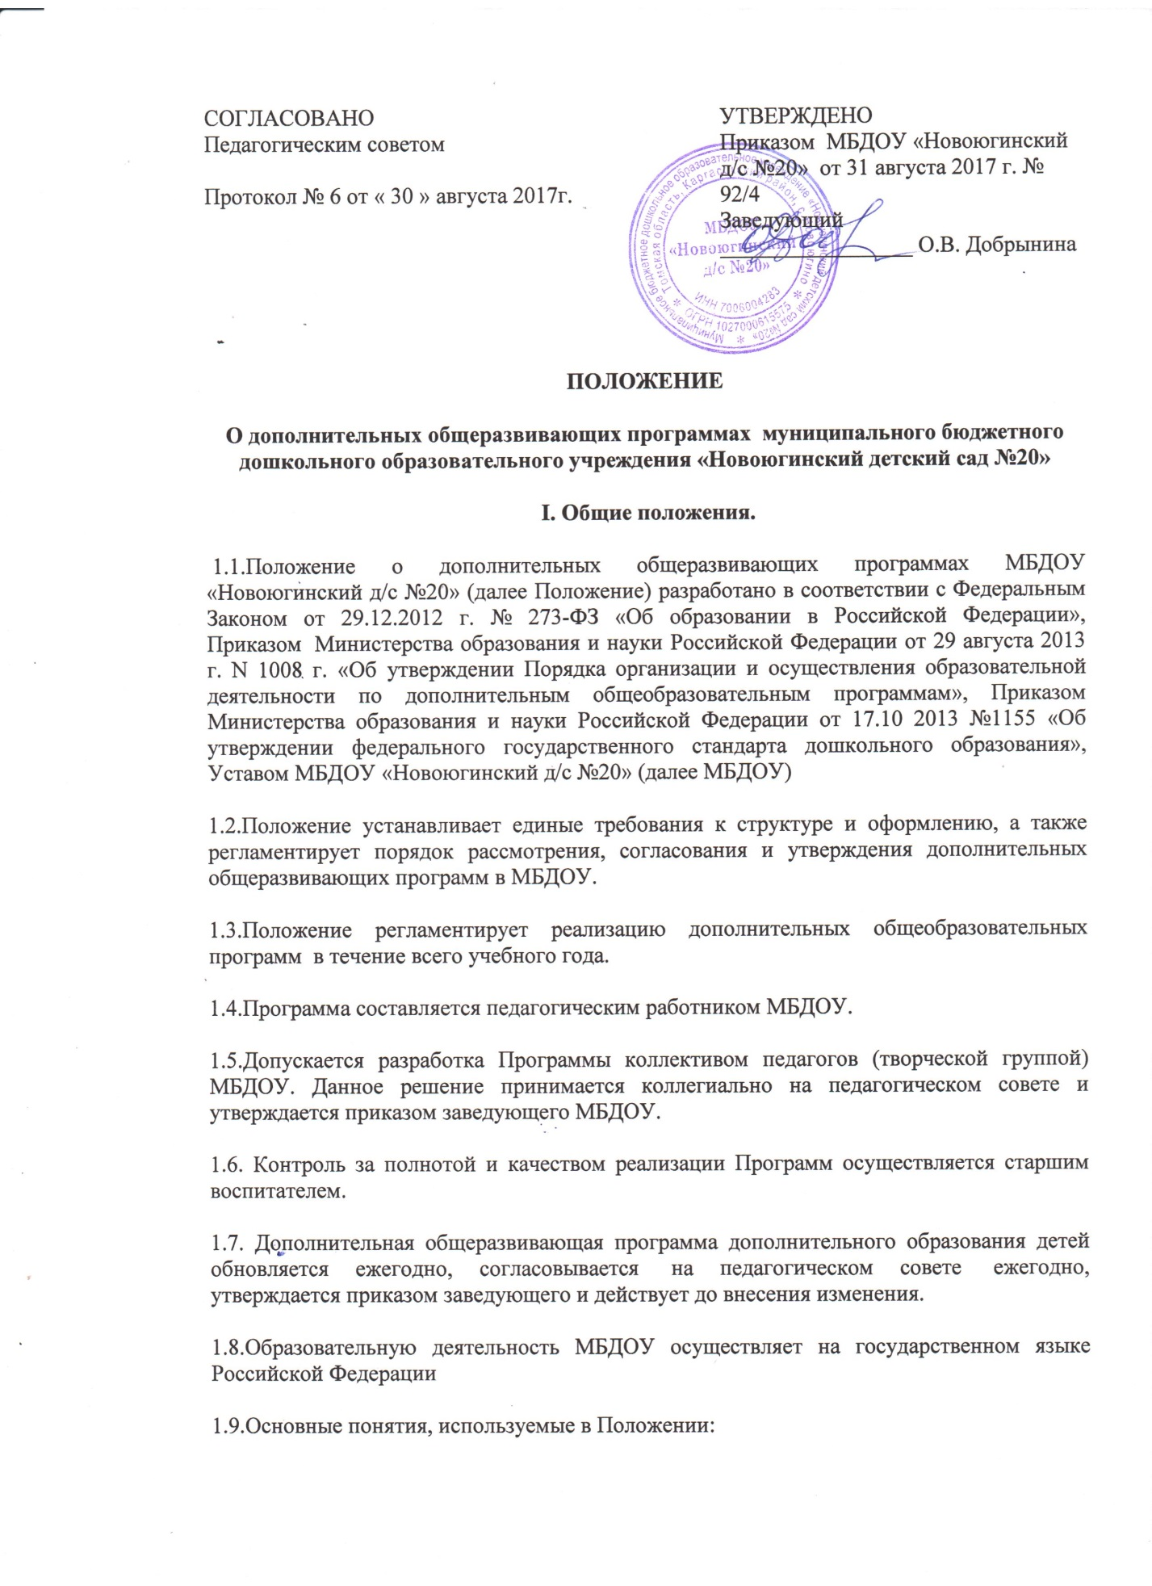

1.9.1.Программа — комплекс основных характеристик образования (объем, содержание, планируемые результаты), организационно-педагогических условий и форм аттестации, который представлен в виде учебного плана, календарного учебного графика, содержания программы, а также оценочных и методических материалов.

1.9.2.Учебный план — документ, который определяет перечень, трудоемкость, и распределение по периодам обучения учебного материала, иных видов учебной деятельности.

1.9.3.Направленность образования — ориентация образовательной программы на конкретные области знания и (или) виды деятельности, определяющая ее предметно-тематическое содержание, преобладающие виды учебной деятельности воспитанников и требования к результатам освоения  Программы.

1.10.Содержание образования по дополнительному образованию детей определяется дополнительными общеразвивающими программами, разрабатываемыми и реализуемыми МБДОУ самостоятельно, и должно содействовать взаимопониманию и сотрудничеству между участниками образовательных отношений независимо от расовой, национальной, этнической, религиозной и социальной принадлежности, учитывать разнообразие мировоззренческих подходов, способствовать реализации права воспитанников и их законных представителей на свободный выбор мнений и убеждений, обеспечивать развитие способностей детей, формирование и развитие их личности в соответствии с принятыми в семье и обществе духовно-нравственными и социокультурными ценностями.

1.11.Дополнительная общеразвивающая программа — документ, отражающий концепцию педагога в соответствии с условиями, методами и технологиями достижения запланированных результатов; модель учебного курса, отражающая процесс взаимодействия педагога и ребенка, обоснование содержания и технологии передачи образования; программа, расширяющая одну из областей основного образования; индивидуальный образовательный маршрут ребенка, при прохождении которого он выйдет на определенный уровень образованности;

**II. Цели и задачи, дополнительных общеразвивающих программ.**

2.1.Цель Программы — обеспечение  обучения, воспитания, развития детей.

В связи с этим  содержание  дополнительной общеразвивающей программы должно соответствовать:

* достижениям развития науки, техники, культуры, экономики, технологий и социальной сферы, российским традициям.
* соответствующему уровню общего образования — дошкольное образование;
* направленностям дополнительных общеразвивающих программ (технической, естественнонаучной, физкультурно-спортивной, художественной, туристско-краеведческой, социально-педагогической);
* современным образовательным технологиям, отраженным в принципах обучения (индивидуальности, доступности, преемственности, результативности); формах и методах обучения  (дифференцированного обучения, занятиях, конкурсах, соревнованиях, экскурсиях, походах, игровых образовательных ситуациях, играх, и т.д.); методах контроля и управления образовательным процессом (анализе результатов деятельности детей); средствах обучения (перечне необходимого оборудования, инструментов и материалов в расчете на каждого ребенка);

быть направлено на решение следующих задач:

* формирование и развитие творческих способностей воспитанников;
* удовлетворение индивидуальных потребностей воспитанников в интеллектуальном, художественно-эстетическом, нравственном и интеллектуальном развитии, а также в занятиях физической культурой и спортом;
* формирование культуры здорового и безопасного образа жизни, укрепление здоровья воспитанников;
* обеспечение духовно-нравственного, гражданско-патриотического, трудового воспитания воспитанников;
* выявление, развитие и поддержку талантливых воспитанников, а также детей, проявивших выдающиеся способности;
* создание и обеспечение необходимых условий для личностного развития, укрепление здоровья;
* социализацию и адаптацию воспитанников к жизни в обществе;
* формирование общей культуры воспитанников;
* удовлетворение иных образовательных потребностей и интересов воспитанников, не противоречащих законодательству Российской Федерации, осуществляемых за пределами федеральных государственных образовательных стандартов.
* взаимодействие педагога дополнительного образования с семьей.

**III.    Структура дополнительной общеразвивающей программы.**

3.1.Структура Программы выглядит следующим образом:

1.Титульный лист

2. Пояснительная записка

3. Программа дополнительного образования

* Цель программы
* Задачи
* Принципы
* Этапы
* Содержание программы
* Технология программы
* Условия для занятий кружков и секций

4.Условия реализации программы

* Методическое обеспечение
* Методы, приёмы и формы учебно-воспитательного процесса
* Материально-техническое и дидактическое обеспечение
* Организационное обеспечение
* Ожидаемые результаты
* Оценка и анализ работ
* Формы подведения итогов
* Контроль

5.Литература

6. Приложения

3.2.На титульном листе рекомендуется указывать:

* полное наименование образовательного учреждения;
* где,  когда  и  кем  утверждена  Программа;
* название Программы;
* возраст    детей;
* срок реализации Программы;
* ФИО,   должность   автора(ов)  Программы;
* название  населенного  пункта,  в  котором реализуется Программа;
* год разработки Программы.

3.3.В   пояснительной   записке   к   Программе следует раскрыть:

* направленность Программы (туристско-краеведческая, физкультурно-спортивная, социально-педагогическая и др.);
* новизну, актуальность, педагогическую целесообразность;
* цель и задачи Программы;

Цель программы – предполагаемый результат образовательного процесса, к которому должны быть направлены все усилия педагога. Она может быть глобального масштаба (изменение формирования мировоззрения личности, ее культуры через новую образовательную систему); общепедагогического плана (нравственное воспитание личности, сплочение детского коллектива через создание авторской технологии и др.); дидактического плана (развитие личностных качеств, обучение, организация полноценного досуга, создание новой методики).

Конкретизация цели проходит в ходе определения задач (образовательных, развивающих, воспитательных) – путей достижения цели. Они должны соответствовать содержанию и методам предлагаемой деятельности. Формулировка задач должна включать ключевое слово, определяющее действие (оказать, освоить, организовать и т. д.).

* календарный учебный график
* отличительные особенности данной Программы от уже существующих;
* возраст  детей,  участвующих в реализации данной Программы, количество воспитанников в кружке, студии, их возрастные категории, а также продолжительность занятий, которые зависят от направленности дополнительных общеобразовательных программ и определяются локальным нормативным актом МБДОУ.
* сроки   реализации   Программы (продолжительность образовательного процесса, этапы);
* формы и режим занятий;
* ожидаемые результаты и способы определения их результативности;
* формы     подведения     итогов    реализации    дополнительной образовательной    программы   (выставки,   фестивали,   соревнования, учебно-исследовательские конференции и т.д.).
* возрастные характеристики, формы занятий (аудиторные и внеаудиторные), год обучения, психолого-педагогические особенности, количество занятий и учебных часов в неделю, количество учебных часов за год.

3.4.Учебный план   Программы может содержать перечень разделов, тем, количество часов по каждой теме с разбивкой на теоретические и практические виды занятий. Если программа рассчитана более чем на год обучения, то учебный план составляется на каждый год, а все остальные разделы программы могут быть общими.

3.5.Содержание   Программы,   возможно,   отразить   через  краткое  описание  тем  (теоретических  и практических видов занятий) и предполагает выделение в тексте разделов и тем внутри разделов. В программе указывается общее количество часов, отведенных планом на изучение курса, и распределение часов по разделам и темам.

 Методическое обеспечение Программы - (разработки  игр,  бесед, походов, экскурсий, конкурсов, и т.д.); рекомендаций  по  проведению практических работ,  дидактический    и    игровой    материалы. В этом разделе намечаются пути решения программных задач. Описываются методические приемы, методы работы с детьми. Каждое занятие должно обеспечивать развитие личности воспитанника

Основными формами проведения занятий могут быть: занятия, НОД, игровые образовательные ситуации, беседы, встречи, экскурсии, игры, праздники, викторины, выставки, концерты и др.

3.7.Планируемые результаты — требования к знаниям и умениям, критерии оценки. Здесь оценивается эффективность выполнения программы. В этом разделе необходимо дать характеристики знаний, умений, навыков по данному курсу; знание определяется в соответствии с теоретическими пунктами программы, умение — с практическими. Если программа рассчитана более чем на 1 год, то для каждого года обучения определяются критерии оценки результатов.

Результатом обучения воспитанников по программе является: определенный объем знаний, умений и навыков, развитие способностей, повышение престижа кружков, студий, улучшение показателей адаптации в обществе, участие студий, кружков и его членов в массовых мероприятиях различного уровня: выставки, конкурсы, фестивали, соревнования, публикации.

Контроль за реализацией Программы может проводиться в разных формах: итоговое занятие, итоговый концерт, наблюдение за деятельностью детей, собеседование, олимпиада, конкурс, соревнование, выставка поделок….

3.8.Приводится список рекомендуемой и используемой литературы. Указываются: Ф.И.О. автора, заглавие, подзаголовок, составитель, место издания, издательство, год издания.

3.9.Приложения. Не обязательный раздел, в который могут быть включены: дидактические материалы, план методической работы педагога, план учебно-воспитательной работы и т. д.

**IV.  Контроль**

4.1.  Ответственность за полноту и качество разработки Программы возлагается на ответственных специалистов.

4.2**.**   Ответственность за полнотой реализации Программ возлагается на заведующего, старшего воспитателя.

**V. Хранение программ**

5.1. Программы хранятся у старшего воспитателя, педагогов

5.2. Программа хранится 3 года после истечения срока ее действия.